EXMO. SR. PRESIDENTE DA CÂMARA MUNICIPAL DE SUMARÉ,

Indico ao Exmo. Sr. Prefeito Municipal, e ele ao departamento competente, que seja providenciada a troca de todas as lâmpadas queimadas da Rua Luís Ventriche (antiga Rua 22), no bairro Parque Bandeirantes I, CEP: 13181-761.
Os moradores relatam que a rua está completamente escura há mais de dois meses e que a situação vem causando diversos transtornos aos residentes, como assaltos seguidos de agressões físicas.

Fotos da Rua Luís Ventriche durante a noite.

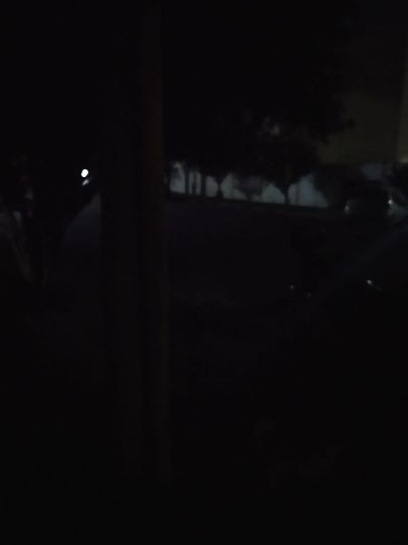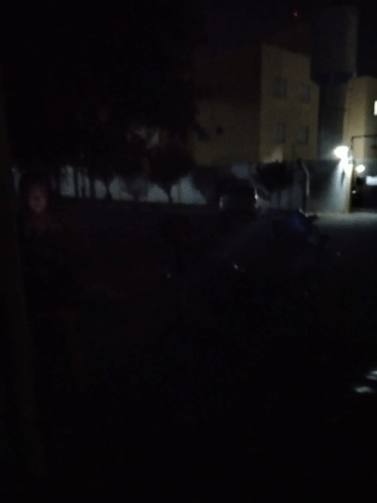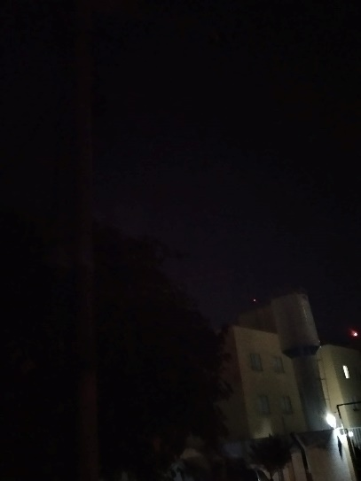

Sala das Sessões, 22 de fevereiro de 2022.


LUCAS AGOSTINHO
Vereador

